Министерство промышленности и торговли Тверской области

ГБПОУ «Тверской колледж им. А.Н.Коняева»

МЕТОДИЧЕСКИЕ РЕКОМЕНДАЦИИ

ПО ВЫПОЛНЕНИЮ КУРСОВОГО ПРОЕКТА

по ПМ.11 Разработка и администрирование баз данных

по МДК 11.01 Технология разработки и защиты баз данных

специальность 09.02.07 Информационные системы и программирование

Тверь 2022

**1 Общие положения**

Методические рекомендации по выполнению курсового проекта составлены в соответствии с требованиями Федерального государственного образовательного стандарта по специальности 09.02.07 Информационные системы и программирование, Положением о порядке организации выполнения и защиты курсовой работы (проекта), утвержденным директором колледжа 24.02.2016 г.

Курсовой проект служит формой текущего контроля подготовленности студента к профессиональной деятельности по образовательным программам. Цель курсового проекта – систематизация и закрепление теоретических знаний студента по специальности при решении практических задач исследовательского и аналитического характера, а также выявление его способности к самостоятельной работе.

Курсовой проект должен быть выполнен в виде работы, носящей практический или опытно-экспериментальный характер, а также в виде конструкторского или технологического проекта.

**Цели и задачи курсового проекта**

Выполнение студентом курсового проекта проводится с целью:

1. ***Формирования умений:***

− систематизировать полученные знания и практические умения по обеспечению процесса курсового проектирования;

− проектировать/воспроизводить производственные процессы или их элементы;

− осуществлять поиск, обобщать, анализировать необходимую информацию;

− разрабатывать основные этапы решения поставленных в курсовой работе задач.

1. ***Формирование профессиональных компетенций***

|  |  |
| --- | --- |
| **Код** | **Наименование видов деятельности и профессиональных компетенций** |
| **ВД 11** | ***Разработка, администрирование и защита баз данных*** |
| ПК 11.1 | Осуществлять сбор, обработку и анализ информации для проектирования баз данных |
| ПК 11.2 | Проектировать базу данных на основе анализа предметной области |
| ПК 11.3 | Разрабатывать объекты базы данных в соответствии с результатами анализа предметной области |
| ПК 11.4 | Реализовывать базу данных в конкретной системе управления базами данных |
| ПК 11.5 | Администрировать базы данных |
| ПК 11.6 | Защищать информацию в базе данных с использованием технологии защиты информации |

***3.Формирование общих компетенций***

|  |  |
| --- | --- |
| **Код** | **Наименование общих компетенций** |
| ОК 1. | Выбирать способы решения задач профессиональной деятельности, применительно к различным контекстам |
| ОК 2. | Осуществлять поиск, анализ и интерпретацию информации, необходимой для выполнения задач профессиональной деятельности. |
| ОК 3 | Планировать и реализовывать собственное профессиональное и личностное развитие. |
| ОК 4 | Планировать и реализовывать собственное профессиональное и личностное развитие. |
| ОК 5 | Планировать и реализовывать собственное профессиональное и личностное развитие. |
| ОК 6 | Проявлять гражданско-патриотическую позицию, демонстрировать осознанное поведение на основе традиционных общечеловеческих ценностей |
| ОК 7 | Содействовать сохранению окружающей среды, ресурсосбережению, эффективно действовать в чрезвычайных ситуациях. |
| ОК 8 | Использовать средства физической культуры для сохранения и укрепления здоровья в процессе профессиональной деятельности и поддержания необходимого уровня физической подготовленности |
| ОК 9 | Использовать информационные технологии в профессиональной деятельности. |
| ОК 10 | Пользоваться профессиональной документацией на государственном и иностранном языке |
| ОК 11 | Планировать предпринимательскую деятельность в профессиональной сфере |

**Задачей курсового проектирования** является самостоятельное выполнение студентом проектирования базы данных в соответствии с техническим заданием. Студент при этом должен показать свой уровень подготовки, умение выбрать и обосновать решение стоящих перед ним проблем, навыки работы с технической и справочной литературой, умение применять вычислительную технику в своей деятельности.

Курсовой проект – это теоретическое и практическое решение студентами определенной технологической проблемы. Он оформляется в виде пояснительной записки и разработанной базы данных.

Студент является единоличным автором курсового проекта и несет полную ответственность за принятые в курсовом проекте решения, за правильность всех вычислений, за качество выполнения и оформления, а также за предоставление курсового проекта к установленному сроку для защиты.

## 2 Выполнение курсового проекта

## 2.1 Последовательность выполнения

Последовательность выполнения курсового проекта студентом включает следующие этапы:

1. Выбор и обоснование темы совместно с руководителем   
   работы;
2. Получение задания на курсовой проект;
3. Выбор методики исследования и работы над информационными источниками;
4. Составление библиографического списка по теме и разработка плана курсового проекта;
5. Составление совместно с руководителем работы календарного графика с указанием срока завершения отдельных этапов;
6. Подбор материалов в соответствии с намеченным планом;
7. Изучение и систематизация собранных материалов;
8. Уточнение отдельных вопросов у руководителя работы (при необходимости у консультанта);
9. Представление текста работы на проверку руководителю по мере написания отдельных разделов;
10. Письменное изложение результатов исследования и формулировка   
    выводов;
11. Внесение исправлений и дополнений в работу по замечаниям руководителя;
12. Оформление и брошюровка работы;
13. Представление законченной работы на отзыв руководителю;
14. Защита курсового проекта.

Конкретные сроки выполнения отдельных этапов курсового проекта устанавливаются руководителем работы. При этом должны соблюдаться следующие основные требования:

* Индивидуальное задание для выполнения курсового проекта выдается студенту руководителем в течение первого месяца с начала реализации учебной дисциплины, междисциплинарного курса;
* По завершении работы студент не позднее, чем за неделю до защиты передает курсовой проект руководителю.

## 2.2 Выбор темы

Выбор темы курсового проекта является наиболее важным и ответственным моментом, предопределяющим успех всей работы.

Студенту предоставляется право выбора темы работы из перечня, разработанного руководителем и утвержденного на заседании цикловой методической комиссии.

В отдельных случаях тема может быть предложена студентом при условии обоснования целесообразности ее разработки.

Основными требованиями, предъявляемыми к тематике работ, являются: актуальность, новизна, отражение реальной практики с учетом прогрессивных технологий, возможность применения результатов исследования в практической деятельности организации.

Темы курсовых проектов не могут повторяться в течение трёх лет.

## 2.3 Задание на курсовой проект

Индивидуальное задание для выполнения курсового проекта оформляется на стандартном бланке по форме, приведенной в Приложении Б. В задании указывается тема курсового проекта, перечень подлежащих разработке вопросов (обычно в виде перечня разделов работы), сроки выполнения. Объемы разделов указываются в процентах. Здесь же приводится перечень основных расчетов, таблиц, графиков, необходимых для выполнения курсового проекта. Задание подписывают руководитель работы, заведующий отделением и студент.

На основе задания студент по согласованию с руководителем составляет календарный график выполнения курсового проекта.

# 3 Структура, объем и содержание разделов курсового проекта

## 3.1 Структура и объем курсового проекта

Курсовой проект состоит из пояснительной записки и самого проекта.

Пояснительная записка, как правило, включает следующие разделы:

|  |  |
| --- | --- |
| Наименование разделов проекта | Ориентировочный объем, % |
| Введение, обзор состояния вопросов разрабатываемой темы | 5-10 |
| Основной раздел | 85-93 |
| Заключение | 2-5 |
| Список литературы и источников | - |
| Приложения | - |

Допускается изменение последовательности разделов в пояснительной записке, обусловливаемое характером разрабатываемой темы.

Объем курсового проекта — **20-50** **листов.**

## 3.2 Содержание разделов курсового проекта

**3.2.1 Введение**

Введение – это краткая характеристика работы с точки зрения ее содержания, назначения, новизны и формы. Она отражает основное содержание проекта и рекомендации по внедрению его в производство. В первом предложении называется тема курсового проекта. Во введениинеобходимо отразить основные задачи, раскрыть хозяйственное значение и актуальность темы курсового проекта. Актуальность исследования рассматривается с позиций практической значимости. Охарактеризовать состояние вопроса, которому посвящен проект, степень его проработанности в различных информационных источниках, и обосновать цель разработок. Сформулировать конкретные задачи по развитию проектируемого объекта. В случае необходимости во введении излагаются особенности выполнения данного проекта и условия реализации проектных решений и разработок.

Структура работы – это завершающая часть введения, в которой перечисляются структурные части работы, например, «Структура работы соответствует логике разработке темы и включает в себя введение, теоретическую часть, практическую часть, заключение, список литературы и источников, приложения».

**3.2.2 Основные разделы**

Основная часть обычно состоит из двух частей: в первой содержатся теоретические основы темы; дается история вопроса, уровень разработанности вопроса темы посредством сравнительного анализа литературы. В теоретической части рекомендуется излагать наиболее общие положения, касающиеся данной темы. Излагая содержание информационных источников, необходимо обязательнодавать ссылки на них с указанием номеров страниц этих информационных источников.

Вторым разделом является практическая часть, которая должна носить сугубо прикладной характер.

**Предварительное описание методов проектирования базы данных**

При проектировании базы данных необходимо использовать концептуальное (инфологическое) проектирование – построение семантической (смысловой) модели предметной области, то есть информационной модели наиболее высокого уровня абстракции.

Концептуальная модель базы данных должна включать в себя наиболее общее описание информационных объектов, или понятий предметной области и связи между ними. Для построения инфологической модели необходимо быть компетентным в предметной области, для которой разрабатывается модель, и консультироваться с преподавателем.

После определения структуры концептуальной модели следует перейти к проектированию логической (даталогической) схемы базы данных на основе конкурентной модели данных, в нашем случае реляционной модели данных. Для реляционной модели данных даталогическая модель - набор таблиц, обычно с указанием первичных ключей, а также “связей” между таблицами, представляющими внешние ключи. На этом этапе необходимо провести нормализацию базы данных.

На следующем этапе необходимо перейти к физическому проектированию –созданию схемы базы данных для выбранной СУБД. Специфика СУБД может включать в себя ограничения на именование объектов базы данных, ограничения на поддерживаемые типы данных. Кроме того, специфика конкретной СУБД при физическом проектировании включает набор решений, связанных с физической средой хранения (выбор методов управления дисковой памятью, разделение базы данных по файлам и устройствам, методов доступа к данным).

**Этап предварительного анализа проблем**

Моделирование структуры базы данных при помощи алгоритма нормализации, имеет серьезные недостатки:

1. Первоначальное размещение всех атрибутов в одном отношении является очень неестественной операцией. Интуитивно разработчик сразу проектирует несколько отношений в соответствии с обнаруженными сущностями. Даже если совершить насилие над собой и создать одно или несколько отношений, включив в них все предполагаемые атрибуты, то совершенно неясен смысл полученного отношения.

2. Невозможно сразу определить полный список атрибутов. Пользователи имеют привычку называть разными именами одни и те же вещи или наоборот, называть одними именами разные вещи.

3. Для проведения процедуры нормализации необходимо выделить зависимости атрибутов, что тоже очень нелегко, т.к. необходимо *явно выписать все зависимости*, даже те, которые являются очевидными.

В реальном проектировании структуры базы данных следует применить другой метод - так называемое, ***семантическое моделирование***, о чем упоминалось выше. Семантическое моделирование представляет собой моделирование структуры данных, опираясь на смысл этих данных. В качестве инструмента семантического моделирования используются различные варианты ***диаграмм сущность-связь*** (***ER - Entity-Relationship***).

Различные программные средства, реализующие одну и ту же нотацию, могут отличаться своими возможностями. По сути, все варианты диаграмм сущность-связь исходят из одной идеи - рисунок всегда нагляднее текстового описания. Все такие диаграммы используют графическое изображение сущностей предметной области, их свойств (атрибутов), и взаимосвязей между сущностями.

Проектирование информационной системы базы данных основывается на исследовании информации.

***Пример проектирования базы данных с использованием ER – диаграмм***

В качестве примера, предположим, что проектирование базы данных производится следующим способом:

*Определение 1*. ***Сущность*** - это класс однотипных объектов, информация о которых должна быть учтена в модели. Каждая сущность должна иметь наименование, выраженное существительным в единственном числе.

Примерами сущностей могут быть такие классы объектов как "Поставщик", "Сотрудник", "Накладная". Каждая сущность в модели изображается в виде прямоугольника с наименованием:

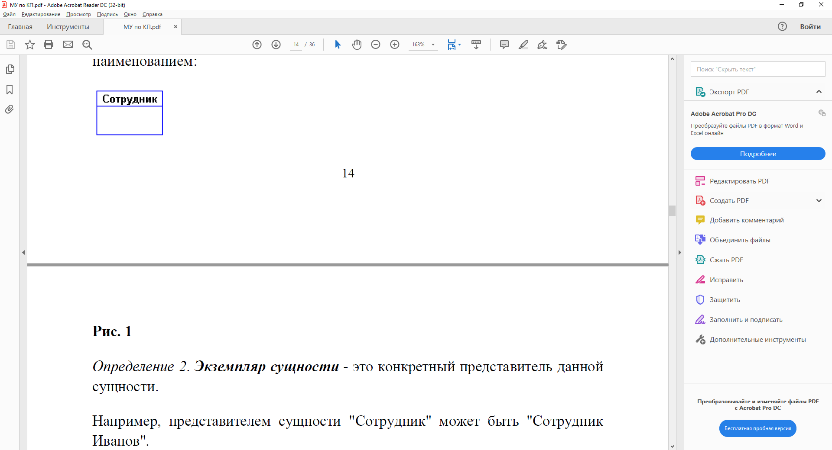

Рисунок 1 – Пример обозначения сущности

*Определение 2*. ***Экземпляр сущности*** - это конкретный представитель данной сущности. Например, представителем сущности "Сотрудник" может быть "Сотрудник Иванов". Экземпляры сущностей должны быть *различимы*, т.е. сущности должны иметь некоторые свойства, уникальные для каждого экземпляра этой сущности.

*Определение 3*. ***Атрибут сущности*** - это именованная характеристика, являющаяся некоторым свойством сущности. Наименование атрибута должно быть выражено существительным в единственном числе (возможно, с характеризующими прилагательными). Примерами атрибутов сущности "Сотрудник" могут быть такие атрибуты как "Табельный номер", "Фамилия", "Имя", "Отчество", "Должность", "Зарплата" и т.п. Атрибуты изображаются в пределах прямоугольника, определяющего сущность:

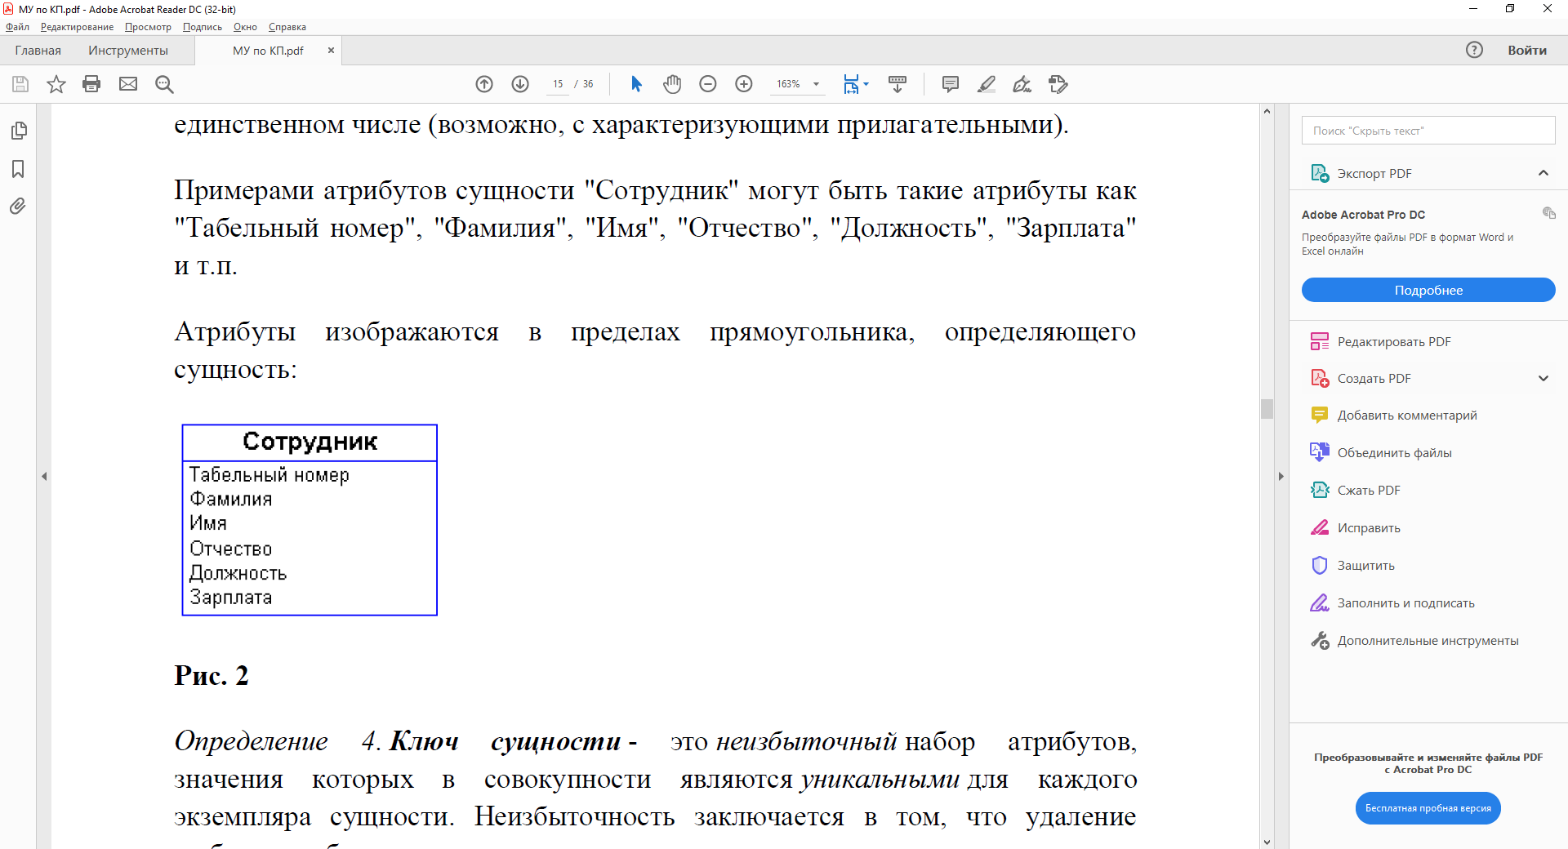

Рисунок 2 – Пример обозначения атрибута сущности

*Определение 4*. ***Ключ сущности*** - это *неизбыточный* набор атрибутов, значения которых в совокупности являются *уникальными* для каждого экземпляра сущности. Неизбыточность заключается в том, что удаление любого атрибута из ключа нарушается его уникальность. Сущность может иметь несколько различных ключей. Ключевые атрибуты изображаются на диаграмме подчеркиванием:

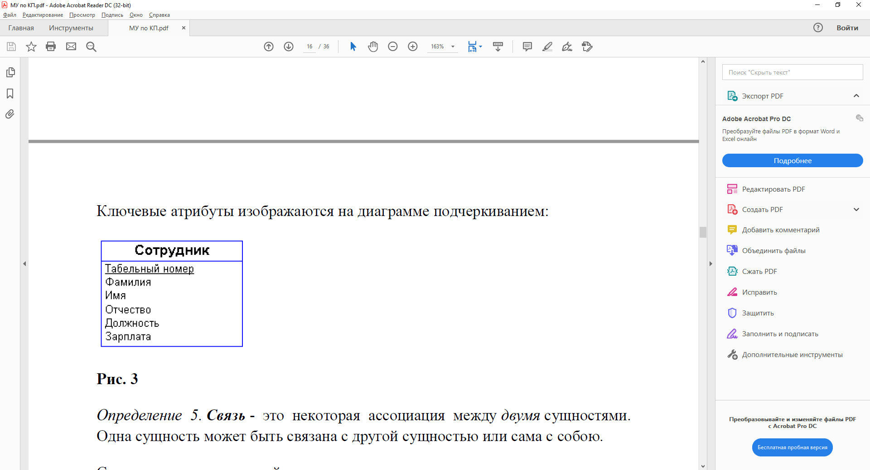

Рисунок 3 – Пример обозначения ключа сущности

*Определение 5*. ***Связь*** - это некоторая ассоциация между *двумя* сущностями. Одна сущность может быть связана с другой сущностью или сама с собою. Связи позволяют по одной сущности находить другие сущности, связанные с нею. Например, связи между сущностями могут выражаться следующими фразами - "СОТРУДНИК может иметь несколько ДЕТЕЙ", "каждый СОТРУДНИК обязан числиться ровно в одном ОТДЕЛЕ". Графически связь изображается линией, соединяющей две сущности:

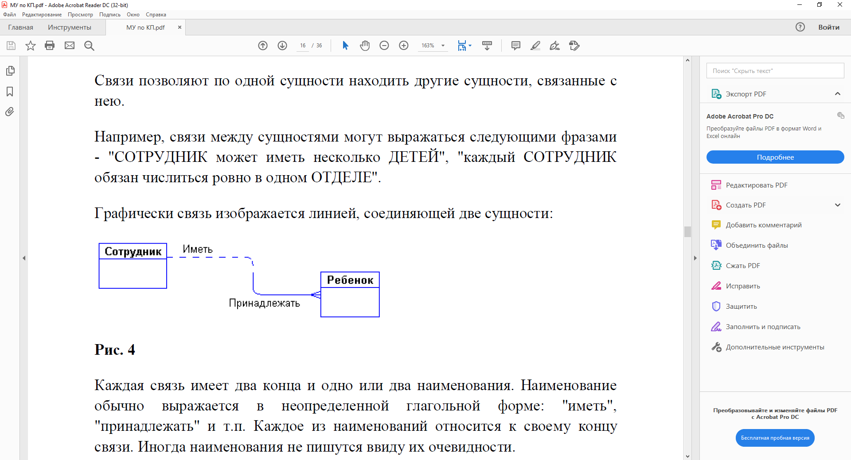

Рисунок 4 – Обозначение связи

Каждая связь имеет два конца и одно или два наименования. Наименование обычно выражается в неопределенной глагольной форме: "иметь", "принадлежать" и т.п. Каждое из наименований относится к своему концу связи. Иногда наименования не пишутся ввиду их очевидности. Каждая связь может иметь один из следующих ***типов связи***:

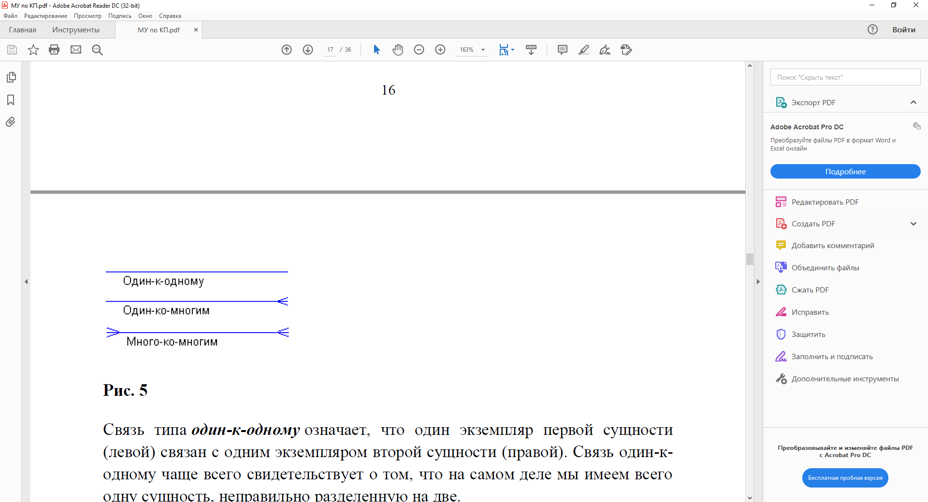

Рисунок 5 – Обозначение типов связи

Связь типа ***один-к-одному*** означает, что один экземпляр первой сущности (левой) связан с одним экземпляром второй сущности (правой). Связь один-к-одному чаще всего свидетельствует о том, что на самом деле мы имеем всего одну сущность, неправильно разделенную на две.

Связь типа ***один-ко-многим*** означает, что один экземпляр первой сущности (левой) связан с несколькими экземплярами второй сущности (правой). Это наиболее часто используемый тип связи. Левая сущность (со стороны "один") называется ***родительской***, правая (со стороны "много") - ***дочерней***. Характерный пример такой связи приведен на рисунке 4.

Связь типа ***много-ко-многим*** означает, что каждый экземпляр первой сущности может быть связан с несколькими экземплярами второй сущности, и каждый экземпляр второй сущности может быть связан с несколькими экземплярами первой сущности. Тип связи много-ко-многим является *временным* типом связи, допустимым на ранних этапах разработки модели. В дальнейшем этот тип связи должен быть заменен двумя связями типа один-ко-многим путем создания промежуточной сущности.

Каждая связь может иметь одну из двух ***модальностей связи***:



Рисунок 6 – Обозначение модальности связи

Модальность "***может***" означает, что экземпляр одной сущности *может быть связан* с одним или несколькими экземплярами другой сущности, *а может быть и не связан* ни с одним экземпляром. Модальность "***должен***" означает, что экземпляр одной сущности *обязан быть связан не менее чем с одним* экземпляром другой сущности. Связь может иметь *разную модальность* с разных концов (как на рисунке 4).

Описанный графический синтаксис позволяет *однозначно* читать диаграммы, пользуясь следующей схемой построения фраз:

<Каждый экземпляр СУЩНОСТИ 1> <МОДАЛЬНОСТЬ СВЯЗИ>

<НАИМЕНОВАНИЕ СВЯЗИ> <ТИП СВЯЗИ> <экземпляр СУЩНОСТИ 2>.

Каждая связь может быть прочитана как слева направо, так и справа налево.

Связь на рисунке 4 читается так:

Слева направо: "каждый сотрудник может иметь несколько детей".

Справа налево: "Каждый ребенок обязан принадлежать ровно одному сотруднику".

***Пример разработки простой ER-модели***

При разработке ER-моделей необходимо получить следующую информацию о предметной области:

1. Список сущностей предметной области.

2. Список атрибутов сущностей.

3. Описание взаимосвязей между сущностями.

ER-диаграммы удобны тем, что процесс выделения сущностей, атрибутов и связей является итерационным. Разработав первый приближенный вариант диаграмм, мы уточняем их, опрашивая экспертов предметной области. При этом документацией, в которой фиксируются результаты бесед, являются сами ER-диаграммы.

Предположим, что перед нами стоит задача разработать информационную систему по заказу некоторой оптовой торговой фирмы. В первую очередь мы должны изучить предметную область и процессы, происходящие в ней. Для этого мы опрашиваем сотрудников фирмы, читаем документацию, изучаем формы заказов, накладных и т.п.

Например, в ходе беседы с менеджером по продажам, выяснилось, что он (менеджер) считает, что проектируемая система должна выполнять следующие действия:

* Хранить информацию о покупателях.
* Печатать накладные на отпущенные товары.
* Следить за наличием товаров на складе.

Выделим все существительные в этих предложениях - это будут потенциальные кандидаты на сущности и атрибуты, и проанализируем их (непонятные термины будем выделять знаком вопроса):

* *Покупатель* - явный кандидат на сущность.
* *Накладная* - явный кандидат на сущность.
* *Товар* - явный кандидат на сущность
* *(?)Склад* - а вообще, сколько складов имеет фирма? Если несколько, то это будет кандидатом на новую сущность.
* *(?)Наличие товара* – это, скорее всего, атрибут, но атрибут какой сущности?

Сразу возникает очевидная связь между сущностями - "покупатели могут покупать много товаров" и "товары могут продаваться многим покупателям".

Первый вариант диаграммы выглядит так:



Рисунок 7 - Первый вариант диаграммы

Задав дополнительные вопросы менеджеру, мы выяснили, что фирма имеет несколько складов. Причем, каждый товар может храниться на нескольких складах и быть проданным с любого склада.

Куда поместить сущности "Накладная" и "Склад" и с чем их связать? Спросим себя, как связаны эти сущности между собой и с сущностями "Покупатель" и "Товар"? Покупатели покупают товары, получая при этом накладные, в которые внесены данные о количестве и цене купленного товара. Каждый покупатель может получить несколько накладных. Каждая накладная обязана выписываться на одного покупателя. Каждая накладная обязана содержать несколько товаров (не бывает пустых накладных). Каждый товар, в свою очередь, может быть продан нескольким покупателям через несколько накладных. Кроме того, каждая накладная должна быть выписана с определенного склада, и с любого склада может быть выписано много накладных. Таким образом, после уточнения, диаграмма будет выглядеть следующим образом:



Рисунок 8 – Уточненная диаграмма

Пора подумать об атрибутах сущностей. Беседуя с сотрудниками фирмы, мы выяснили следующее:

* Каждый покупатель является юридическим лицом и имеет наименование, адрес, банковские реквизиты.
* Каждый товар имеет наименование, цену, а также характеризуется единицами измерения.
* Каждая накладная имеет уникальный номер, дату выписки, список товаров с количествами и ценами, а также общую сумму накладной. Накладная выписывается с определенного склада и на определенного покупателя.
* Каждый склад имеет свое наименование.

Снова выпишем все существительные, которые будут потенциальными атрибутами, и проанализируем их:

* *Юридическое лицо* - термин риторический, мы не работаем с физическими лицами. Не обращаем внимания.
* *Наименование покупателя* - явная характеристика покупателя.
* *Адрес* - явная характеристика покупателя.
* *Банковские реквизиты* - явная характеристика покупателя.
* *Наименование товара* - явная характеристика товара.
* *(?)Цена товара* - похоже, что это характеристика товара. Отличается ли
* эта характеристика от цены в накладной?
* *Единица измерения* - явная характеристика товара.
* *Номер накладной* - явная уникальная характеристика накладной.
* *Дата накладной* - явная характеристика накладной.
* *(?)Список товаров в накладной* - список не может быть атрибутом. Вероятно, нужно выделить этот список в отдельную сущность.
* *(?)Количество товара в накладной* - это явная характеристика, но характеристика чего? Это характеристика не просто "товара", а "товара в накладной".
* *(?)Цена товара в накладной* - опять же это должна быть не прост характеристика товара, а характеристика товара в накладной. Но цена товара уже встречалась выше - это одно и то же?
* *Сумма накладной* - явная характеристика накладной. Эта характеристика не является независимой. Сумма накладной равна сумме стоимостей всех товаров, входящих в накладную.
* *Наименование склада* - явная характеристика склада.

В ходе дополнительной беседы с менеджером удалось прояснить различные понятия цен. Оказалось, что каждый товар имеет некоторую текущую цену. Эта цена, по которой товар продается в данный момент. Естественно, что это цена может меняться со временем. Цена одного и того же товара в разных накладных, выписанных в разное время, может быть различной. Таким образом, имеется *две цены* - цена товара в накладной и текущая цена товара.

С возникающим понятием "Список товаров в накладной" все довольно ясно. Сущности "Накладная" и "Товар" связаны друг с другом отношением типа много-ко-многим. Такая связь, как мы отмечали ранее, должна быть расщеплена на две связи типа один-ко-многим. Для этого требуется дополнительная сущность. Этой сущностью и будет сущность "Список товаров в накладной". Связь ее с сущностями "Накладная" и "Товар" характеризуется следующими фразами - "каждая накладная обязана иметь несколько записей из списка товаров в накладной", "каждая запись из списка товаров в накладной обязана включаться ровно в одну накладную", "каждый товар может включаться в несколько записей из списка товаров в накладной", " каждая запись из списка товаров в накладной обязана быть связана ровно с одним товаром". Атрибуты "Количество товара в накладной" и "Цена товара в накладной" являются атрибутами сущности " Список товаров в накладной".

Точно также поступим со связью, соединяющей сущности "Склад" и "Товар". Введем дополнительную сущность "Товар на складе". Атрибутом этой сущности будет "Количество товара на складе". Таким образом, товар будет числиться на любом складе и количество его на каждом складе будет свое. Теперь можно внести все это в диаграмму:



Рисунок 9 – Диаграмма с атрибутами

***Концептуальные и физические ER-модели***

Разработанный выше пример ER-диаграммы является примером ***концептуальной диаграммы***. Это означает, что диаграмма *не учитывает* особенности конкретной СУБД. По данной концептуальной диаграмме можно построить ***физическую диаграмму***, которая уже будут учитываться такие особенности СУБД, как допустимые типы и наименования полей и таблиц, ограничения целостности и т.п. Физический вариант диаграммы, приведенной на рисунке 9 может выглядеть, например, следующим образом:



Рисунок 10 – Физический вариант диаграммы

На данной диаграмме каждая сущность представляет собой таблицу базы данных, каждый атрибут становится колонкой соответствующей таблицы. Обращаем внимание на то, что во многих таблицах, например, "CUST_DETAIL" и "PROD_IN_SKLAD", соответствующих сущностям "Запись списка накладной" и "Товар на складе", появились новые атрибуты, которых не было в концептуальной модели - это ключевые атрибуты родительских таблиц, ***мигрировавших*** в дочерние таблицы для того, чтобы обеспечить связь между таблицами посредством внешних ключей.

**Пример оформления описания таблиц базы данных**

Описание структуры базы данных оформляется следующим образом:

Для таблицы «Сотрудники» входными данными являются:

* Код: целое число, которое присваивается автоматически;
* Фамилия: строковая переменная, вводится с клавиатуры;
* Имя: строковая переменная, вводится с клавиатуры;
* Отчество: строковая переменная, вводится с клавиатуры;
* Телефон: строковая переменная, вводится с клавиатуры;
* Должность: строковая переменная, выбирается из выпадающего списка;
* Пароль: строковая переменная, вводится с клавиатуры.

Таблица 1 — Таблица «Сотрудники»

|  |  |  |  |
| --- | --- | --- | --- |
| **Название** | **Тип данных** | **Атрибут** | **Целостность** |
| Код | Int | Первичный ключ, авто инкремент | Только цифры |
| Фамилия | Nvarchar(50) | Не пустое | Только буквы русского алфавита |
| Имя | Nvarchar(20) | Не пустое |
| Отчество | Nvarchar(30) | Не пустое |
| Должность | Nvarchar(50) | Не пустое | Только буквы русского алфавита |
| Телефон | Nvarchar(15) | Не пустое | Только цифры |
| Пароль | Nvarchar(20) | Не пустое | Только цифры |

**Пример интерфейса приложения**

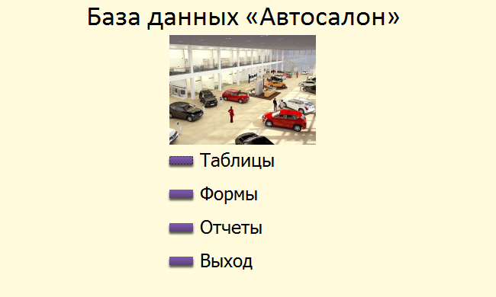

Рисунок 11 – Главное окно

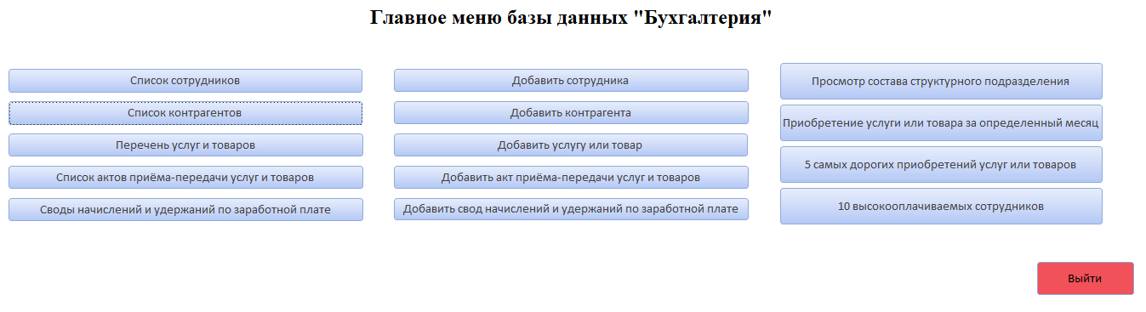

Рисунок 12 – Главное меню

**3.2.3 Заключение**

Заключение должно отражать сущность выполненных проектных решений, рекомендации по внедрению в производство и оценку их технико-экономической эффективности.

В заключении излагаются полученные выводы и их соотношение с целью курсового проекта

**3.2.4 Список литературы и источников**

Список литературы и источников должен содержать перечень источников, использованных при выполнении курсового проекта: учебники, справочники, отчеты научных лабораторий по НИР, изобретения, нормативно-технические документы (ГОСТ, РТМ), статьи из сборников научных трудов, статьи из технических журналов и газет, статьи из информационных сборников. Список источников должен включать не менее 10 наименований, из них не менее 80%, изданных за последние 5 лет.

**3.2.5 Приложение**

В приложении курсового проекта, как правило, помещаются таблицы справочного или нормативного характера, схемы, рисунки, графики, диаграммы.

# 4 ОФОРМЛЕНИЕ КУРСОВОГО ПРОЕКТА

# 4.1 Общие требования

4.1.1 Курсовой проект следует оформлять на белой бумаге формата А4 (210х297 мм) на одной стороне листа.

Требования к оформлению текста: шрифт Times New Roman, 14 (12 –технические специальности), полуторный междустрочный интервал, поля не менее: левое – 30 мм, правое – 10 мм, верхнее и нижнее – 20 мм, форматирование текста – «по ширине».

Абзацы в тексте начинаются отступом, равным 15-17 мм.

Вне зависимости от способа выполнения курсового проекта качество напечатанного текста и оформление иллюстраций (таблиц, графиков и т.п.) должно удовлетворять требованиям удобочитаемости: равномерная плотность, контрастность и четкость букв, цифр, знаков и изображения по всей работе.

Вписывать в текст работы отдельные буквы, слова, формулы, знаки допускается только черной пастой или черными чернилами, при этом плотность вписанного текста должна быть максимально приближена к плотности основного текста.

Опечатки, описки и графические неточности рекомендуется исправлять подчисткой или закрашиванием белой краской и нанесением на том же месте исправленного изображения.

4.1.2 Каждый раздел (введение, разделы основной части, заключение, список источников, приложения) должен начинаться с новой страницы, иметь номер и заголовок.

Порядковые номера разделов обозначаются арабскими цифрами без точки. Номера подразделов состоят из номеров разделов и подразделов, разделенных точкой. В конце номера подраздела точка не ставиться, например: 1.1 – первый подраздел первого раздела. Если подраздел содержит пункты, то их нумерация должна быть в пределах раздела, и номер пункта должен состоять из номеров раздела, подраздела и пункта, разделенных точками, например: 2.1.3 – третий пункт первого подраздела второго раздела.

Разделы и подразделы должны иметь заголовки, пункты, как правило, заголовков не имеют. Заголовки печатаются с прописной буквы. Большой заголовок делится по смыслу на несколько строк. В конце заголовка точка не ставится, остальные знаки препинания (многоточие, вопросительный и восклицательный знаки) сохраняются. Если заголовок состоит из двух самостоятельных предложений, то в конце первого предложения точка ставится, а в конце второго – нет. При этом если заголовок занимает более одной строки, его желательно разбить на строки таким образом, чтобы точка попадала внутрь строки, а не заканчивала ее. Переносы слов в заголовках не допускаются.

Пример оформления заголовка:

|  |  |  |
| --- | --- | --- |
|  | **Глава 1 Методы расчета показателей доходности**  **ценных бумаг** |  |

Расстояние между заголовком и текстом должно быть приблизительно равно 15 мм, между заголовками раздела и подраздела – 8 мм.

Заголовок всегда располагается на одной странице с тем текстом, к которому он относится. Если заголовок располагается в конце страницы, то после него должно быть не менее трех строк текста. Если же заголовок попадает в начало страницы, но не на первую строку, то перед ним должно быть не менее четырех строк предыдущего текста.

Заголовки (подзаголовки) в текстовых работах располагают одним из двух способов: центрованным (посередине текста), фланговым (от левого края).

4.1.3. По окончании работы необходимо тщательно отредактировать текст, поскольку наличие орфографических, стилистических, оформительских ошибок может отрицательно сказаться на оценке курсового проекта.

Все листы работы следует скрепить или сброшюровать в жесткий переплет.

4.1.4 При наборе текста необходимо соблюдать следующие требования:

* Абзацы отделяются друг от друга одним маркером конца абзаца (применение этого символа в других целях не допускается);
* Все слова внутри абзаца разделяются только одним пробелом, так как в противном случае будут создаваться слишком большие интервалы, особенно при использовании режима выравнивания по ширине;
* Дефис (-) используется только в сложных словах типа «все-таки», «50-процентный» и никогда не отбивается пробелами.
* При наборе текста НЕ ОТБИВАТЬ:

- от *предшествующего* текста — точку, запятую, точку с запятой, двоеточие, закрывающую скобку, закрывающие кавычки, восклицательный и вопросительный знаки;

- от *последующего* текста — открывающую скобку, открывающие кавычки;

- знаки +, −, о от цифры (от +5 до −10,5; 6о);

- дефис при переносе и между словами (научно-методический, 10-й);

- буквы в сокращениях типа «и т.д.», «т.п.»;

- тире между цифрами (5−6 дней);

- индексы А1;

- многоточие (…) от текста в середине и в конце фразы и от последующего слова в начале фразы.

## 4.2 Оформление титульного листа и нумерация страниц

4.2.1 Титульный лист оформляется на стандартном бланке по образцу, приведенному в Приложении А.

Титульный лист включают в общую нумерацию страниц работы. Номер страницы на титульном листе не проставляют.

4.2.2 Страницы работы следует нумеровать арабскими цифрами, соблюдая сквозную нумерацию по всему тексту документа. Номер страницы проставлять внизу страницы в штампе. Нумерация начинается с Содержания и обозначается страницей 2.

4.2.3 Иллюстрации и таблицы, расположенные на отдельных листах, компьютерные распечатки, приложения не включают в общую нумерацию страниц документа.

4.2.4 Иллюстрации, таблицы и компьютерные распечатки на листе формата А3 учитывают, как одну страницу.

## 4.3 Оформление таблиц

4.3.1 Таблицы применяют для лучшей наглядности и удобства сравнения показателей.

4.3.2 Ссылки на таблицы в тексте работы являются обязательными, при ссылке следует писать слово «таблица» с указанием ее номера. Таблицу, в зависимости от ее размера, помещают под текстом, в котором впервые дана ссылка на нее, или на следующей странице, а, при необходимости, в приложении к работе.

Таблица оформляется в соответствии со следующей схемой.

|  |  |  |  |  |  |
| --- | --- | --- | --- | --- | --- |
|  |  |  |  | |  |
|  |  |  |  | |  |
| **Таблица 1 - Определения, обозначения и сокращения** | | | | | |
| |  |  |  | | --- | --- | --- | |  |  |  | | Сокращение | Расшифровка | | | ФА | Федеральное агентство | | | ТЗ | Техническое задание | | | АИС | Автоматизированная информационная система | | | | | | | |
|  |  |  | |  | |

4.3.3 Графу «Номер по порядку» в таблицу включать не допускается. Нумерация граф таблицы арабскими цифрами допускается в тех случаях, когда в тексте документа имеются ссылки на них, при делении таблицы на части, а также при переносе части таблицы на следующую страницу.

При необходимости нумерации показателей, параметров или других данных порядковые номера следует указывать в первой графе (боковике) таблицы непосредственно перед их наименованием. Перед числовыми значениями величин и обозначением типов, марок и т.п. порядковые номера не проставляют.

4.3.4 Все таблицы, за исключением таблиц приложений, следует нумеровать арабскими цифрами сквозной нумерацией. Допускается нумеровать таблицы в пределах раздела. В этом случае номер таблицы состоит из номера раздела и порядкового номера таблицы, разделенных точкой.

4.3.5 Таблицы каждого приложения обозначают отдельной нумерацией арабскими цифрами с добавлением перед цифрой обозначения приложения. Если в документе одна таблица, она должна быть обозначена «Таблица 1» или «Таблица В.1», если она приведена в приложении В.

4.3.6 Название таблицы, при его наличии, должно отражать ее содержание, быть точным и кратким.

4.3.7 Заголовки граф и строк таблицы следует писать с прописной буквы, а подзаголовки граф – со строчной буквы, если они составляют одно предложение с заголовком. Подзаголовки, имеющие самостоятельное значение, пишут с прописной буквы. В конце заголовков и подзаголовков таблиц знаки препинания не ставят. Заголовки и подзаголовки граф указывают в единственном числе. Заголовки граф, как правило, записывают параллельно строкам таблицы. При необходимости допускается перпендикулярное расположение заголовков граф.

4.3.8 Таблицы с небольшим количеством граф допускается делить на части и помещать одну рядом с другой на одной странице с повторением головки таблицы.

Если в конце страницы таблица прерывается и ее продолжение будет на следующей странице, в первой части таблицы нижнюю горизонтальную линию, ограничивающую таблицу, допускается не проводить.

При делении таблицы на части слово «Таблица», ее заголовок (при наличии) и порядковый номер указывают один раз слева над первой частью таблицы, над последующими частями пишут слова «Продолжение таблицы» с указанием номера (обозначения) таблицы. При подготовке текстовых документов с использованием программных средств надпись «Продолжение таблицы» допускается не указывать.

4.3.9 Заменять кавычками повторяющиеся в таблице цифры, математические знаки, знаки процента и номера, обозначение марок материалов и типоразмеров изделий, обозначения нормативных документов не допускается.

4.3.10 При отсутствии отдельных данных в таблице следует ставить прочерк (тире).

## Оформление иллюстраций

4.4.1 Для пояснения излагаемого материала рекомендуется использовать иллюстрации. Иллюстрации могут быть расположены по тексту работы (возможно ближе к соответствующим частям текста), в конце работы или в приложении.

4.4.2 Иллюстрации, за исключением иллюстраций приложений, следует нумеровать арабскими цифрами сквозной нумерацией. Если рисунок один, то он обозначается «Рисунок 1».

4.4.3 Иллюстрации каждого приложения обозначают отдельной нумерацией арабскими цифрами с добавлением перед цифрой обозначения приложения, например: Рисунок А.3 (без точки в конце обозначения).

4.4.4 Допускается нумерация иллюстраций в пределах раздела. В этом случае номер иллюстрации разделяется точкой, например: Рисунок 1.1, Рисунок 1.2. Ссылки на иллюстрации дают по типу: «... в соответствии с рисунком 1» или «... в соответствии с рисунком 2.2». Ссылки на ранее упомянутые иллюстрации дают с сокращенным словом «смотри», например: «см. рисунок 3.2».

4.4.5 Мелкие иллюстрации, размещенные непосредственно в тексте и на которые в дальнейшем нет ссылок, можно не нумеровать.

4.4.6 Иллюстрации, при необходимости, могут иметь наименование и поясняющие данные (подрисуночный текст). Слово «Рисунок» и наименование помещают после пояснительных данных. Пример: Рисунок 1 – Детали прибора (точка в конце наименования рисунка не ставится).

4.4.7 Слово «Рисунок» и его наименование располагают посередине строки.

4.4.8На все иллюстрации в тексте должны быть приведены ссылки. При ссылках на иллюстрации следует писать "... в соответствии с рисунком 2" при сквозной нумерации и "... в соответствии с рисунком 1.2" при нумерации в пределах раздела.

## 4.5 Оформление формул

4.5.1 При использовании в тексте формул в качестве символов следует применять обозначения, установленные соответствующими государственными стандартами. Пояснения символов и числовых коэффициентов, входящих в формулу, если они не пояснены ранее в тексте, должны быть приведены непосредственно под формулой. Пояснения каждого символа следует давать с новой строки в той последовательности, в которой символы приведены в формуле. Первая строка пояснения должна начинаться со слова "где" без двоеточия после него.

4.5.2 Формулы, следующие одна за другой и не разделенные текстом, разделяют запятой.

4.5.3 Переносить формулы на следующую строку допускается только на знаках выполняемых операций, причем знак в начале следующей строки повторяют. При переносе формулы на знаке умножения применяют знак "´".

4.5.4 Формулы, за исключением формул, помещаемых в приложении, должны нумероваться сквозной нумерацией арабскими цифрами, которые записывают на уровне формулы справа в круглых скобках. Одну формулу обозначают-(1).

Ссылки в тексте на порядковые номера формул дают в скобках, например, в формуле (1).

Формулы, помещаемые в приложениях, должны нумероваться отдельной нумерацией арабскими цифрами в пределах каждого приложения с добавлением перед каждой цифрой обозначения приложения, например, формула (В.1).

Допускается нумерация формул в пределах раздела. В этом случае номер формулы состоит из номера раздела и порядкового номера формулы, разделенных точкой, например, (3.1).

Пример оформления формулы в тексте работы.

|  |  |
| --- | --- |
|  | Плотность каждого образца r, кг/м3, вычисляют по формуле  7.JPG, (1)  где *m* - масса образца, кг;  *V* - объем образца, м3. |

## 

## 4.6 Ссылка на литературу и источники

4.6.1 В тех случаях, когда в тексте приводятся мнения других авторов необходимо делать ссылки на литературу и источники. При написании курсового проекта возможно использование, как подстрочных ссылок, так и внутритекстовых.

4.6.2 Подстрочные ссылки располагаются внизу страницы, под строками основного текста в отчерченном колонтитуле. Для связи подстрочных ссылок с текстом работы используют цифровой знак сноски, который располагают на верхней линии шрифта.

Различают первичные и повторные библиографические ссылки. Первичными являются ссылки, в которых библиографические сведения приводятся впервые в данном документе, повторными – ссылки, в которых ранее указанные библиографические сведения повторяют в сокращенной форме.

|  |  |
| --- | --- |
| Первичная | Гаврилов В. П., Ивановский С. И. Общество и природная среда. М., 2006. С. 28. |
| Повторная | Гаврилов В. П., Ивановский С. И. Общество и природная среда. С. 81. |

|  |  |
| --- | --- |
| Первичная | Новые технологии исследования кадрового рынка. Анализ динамики кадрового рынка // Управление персоналом. 2008. № 15. С. 12. |
| Повторная | Новые технологии исследования кадрового рынка. С. 13. |

Допускается сокращать длинные заглавия, обозначая опускаемые слова многоточием с пробелом до и после этого предписанного знака.

|  |  |
| --- | --- |
| Первичная | Герасимов Б. Н., Морозов В. В., Яковлева Н. Г. Системы управления: понятия, структура, исследование. Самара, 2002. С. 34. |
| Повторная | Герасимов Б. Н., Морозов В. В., Яковлева Н. Г. Системы управления … С. 53-54. |

При последовательном расположении первичной и повторных ссылок текст повторных ссылок заменяют словами «Там же». В повторной ссылке на другой том или страницу к словам «Там же» добавляют номер тома или страницы.

Если объектов несколько, то их объединяют в одну комплексную библиографическую ссылку. Библиографические ссылки, включенные в комплексную ссылку, располагают в алфавитном или хронологическом порядке, отделяя друг от друга точкой с запятой с пробелом до и после этого предписанного знака.

Если в комплекс включено несколько работ одного и того же автора (одних и тех же авторов), то заголовки во второй и последующих ссылках могут быть заменены их словесными эквивалентами «Его же», «Ее же», «Их же».

|  |  |
| --- | --- |
|  | Сорина Х. Д. Очерк социально-экономической истории Твери в 50-60 гг. XVIII в. // Учен. зап. Калин. гос. пед ин-т. Калинин, 1962. Т. 26. С. 106-108 ; Ее же. Социально-экономическая история Твери в начале XVIII в. // Там же. Калинин, 1956. Т. 19, вып. 1. С. 115-116. |

Электронные ресурсы локального и удаленного доступа также являются объектами составления библиографической ссылки. Ссылки составляют как на электронные ресурсы в целом (электронные документы, базы данных, порталы, сайты, веб-страницы, форумы и т.д.), так и на составные части электронных ресурсов (разделы и части электронных документов, порталов, сайтов, веб-страниц, публикации в электронных сериальных изданиях, сообщения на форумах и т.п.):

|  |  |
| --- | --- |
|  | Российские правила каталогизации. Ч. 1. Основные положения и правила [Электронный ресурс] / Рос. Библ. Ассоц., Межрегион. ком. по каталогизации. М., 2004. 1 CD-ROM. Загл. с этикетки диска.  Справочники по полупроводниковым приборам // [Персональная страница В. Р. Козака] / Ин-т ядер. Физики. [Новосибирск, 2003]. URL: http://www.inp.nsk.su/%7Ekozak/stsrt.htm |

При нумерации подстрочных ссылок применяется единообразный порядок для всего данного документа: сквозную нумерацию по всему тексту, в пределах каждой главы, раздела, части и т.п., или – для данной страницы документа.

Если текст цитируется не по первоисточнику, а по другому документу, то в начале ссылки приводят слова: «Цит. по: » (цитируется по), «Приводится по: », с указанием источника заимствования:

|  |  |
| --- | --- |
|  | Цит. по: Малев В. В. Общая методика преподавания информатики: Учебное пособие. Воронеж, 2005.С. 10. |

4.6.3 Внутритекстовые ссылки приводятся непосредственно в строке после текста, к которому относятся. Внутритекстовую библиографическую ссылку заключают в квадратные скобки.

Ссылка на источник в целом оформляется в виде номера источника в списке литературы, который ставится после упоминания автора: [15].

|  |  |
| --- | --- |
|  | Большой интерес среди американцев вызвала статья А. Пауэла [15], в которой он достаточно подробно изложил суть проблемы информационного неравенства. |

При оформлении ссылки на определенные фрагменты источника указывается его порядковый номер и страница, разделенные запятой: [15, с. 201].

|  |  |
| --- | --- |
|  | Наиболее удачным, с точки зрения автора, является определение научного коллектива Института развития информационного общества, в котором под "цифровым неравенством" понимается "новый вид социальной дифференциации, вытекающий из разных возможностей использования новейших информационных и телекоммуникационных технологий" [15, с.201]. |

Ссылка на ряд работ применяется, когда возникает необходимость сослаться на мнение нескольких авторов или на несколько работ одного автора: [2; 10; 25; 134].

|  |  |
| --- | --- |
|  | Изучением данного вопроса занимались такие ученые, как А.И. Пригожин, Л.Я. Колалс, Ю. Н. Фролов и многие другие [2;10;25;28;34]. |
|  | Процесс инвестирования как процесс превращения денег в производственные фонды рассматривается в исследованиях многих отечественных авторов [15; 38; 103]. |

## 4.7 Оформление списка литературы и источников

Все источники, использованные в работе: нормативные акты, нормативно-технические и технические документы, монографии, статьи, электронные ресурсы и т.п., должны быть внесены в библиографический список в следующем порядке:

* Нормативные акты. Нормативные акты следует располагать по юридической силе: конституция, федеральные законы, законы, указы президента, акты правительства, региональные нормативные акты, ГОСТы, СНиПы, ВНИРы и т.п. Нормативные документы располагаются в хронологически обратном порядке, например, сначала указ 2000 г., затем 1999 г. и т.п.
* Источники. К источникам относятся: неопубликованные документы, архивные материалы, статистические материалы, мемуары и т.п.
* Литература. Список литературы принято составлять в алфавитном порядке по фамилиям авторов или, в случае отсутствия авторов, по первым буквам названия. За косой чертой после заглавия имя автора повторяется, как сведение об ответственности.
* Справочные и библиографические пособия.

Примеры оформления различных источников.

|  |  |
| --- | --- |
|  | Городецкий, А. Я. Информационные системы. Вероятностные модели и статистические решения: Учеб. пособие / А. Я. Городецкий. – СПб. : Изд-во СПбГПУ, 2003. – 326 c.  Лихачев, Д. С. Образ города // Историческое краеведение в СССР : вопр. теории и практики : сб. науч. ст. – Киев, 1991. – С. 183-188.  Современная информатика: наука, технология, деятельность / Р. С. Гиляровский, Г. З. Залаев, И. И. Родионов, В. А. Цветков; под ред. Ю. М. Арского. – М. : Информатика, 1997. – 211 с.  Соловьев, В. С. Красота в природе : соч. в 2 т. / В. С. Соловьев. – М : Прогресс, 1988. Т. 1. – 316 с.  Рождественский, А. В. Образовательные эффекты инновационных проектов / А. В. Рождественский // Национальные проекты. – 2008. – № 10. – С. 8-11.  ГОСТ Р 7.0.4-2006. Издания. Выходные сведения. Общие требования и правила оформления. – М. : Изд-во стандартов, 2006. – II, 43 с.  Федеральная целевая программа «Уничтожение запасов химического оружия в Российской Федерации» : утв. постановлением Правительства Рос. Федерации от 21 марта 1996 г. № 305 : в ред. постановления Правительства Рос. Федерации от 24 окт. 2005 г. № 639 // Собр. законодательства Рос. Федерации. – 2005. – № 44, ст. 4563. – С. 12763-12793.  Семейный кодекс Российской Федерации : федер. закон : принят Гос. Думой 8 дек. 1995 г. : по состоянию на 3 янв. 2001 г. – СПб. : Victory: Стаун-кантри, 2001. – 94 с.  Московский государственный университет им. М.В.Ломоносова: [Электронный ресурс]. М., 1997-2012 URL: <http://www.msu.ru>. – Загл. с экрана.  Исследовано в России [Электронный ресурс] : многопредм. науч. журн. / Моск. физ.-техн. ин-т. – Электронный журн. – Долгопрудный : ИФТИ, 1998– . Режим доступа: http://zhurnal.mipt.rssi.ru. – Загл. с экрана. |

Список использованных источников можно опустить, если разработка носит исключительно практический характер, не требующий теоретических ссылок.

## Оформление приложений

4.8.1 Материал справочного или рекомендательного характера, дополняющий текст работы, допускается помещать в приложениях. Приложения оформляются после списка литературы и располагаются в порядке ссылок на них в тексте документа. Объем приложений не лимитируется.

4.8.2 Каждое приложение должно начинаться с нового листа с указанием наверху посередине страницы слова «Приложение» и его обозначения, а под ним в скобках для обязательного приложения пишут слово «обязательное», а для информационного – «рекомендуемое» или «справочное». Приложение должно иметь содержательный заголовок, который записывается симметрично относительно текста с прописной буквы отдельной строкой. Приложения обозначают заглавными буквами русского алфавита, начиная с А, за исключением букв Ё, З, Й, О, Ч, Ь, Ы, Ъ. Если в документе одно приложение, оно обозначается «Приложение А». Допускается обозначение приложений буквами латинского алфавита, за исключением букв I и O. В случае полного использования букв русского и латинского алфавитов допускается обозначать приложения арабскими цифрами.

4.8.3 Все приложения должны быть перечислены в содержании документа с указанием их номеров и заголовков.

* 1. **Оформление сносок и примеров**

4.9.1 Если необходимо пояснить отдельные данные, приведенные в документе, то эти данные следует обозначать надстрочными знаками.

Сноски в тексте располагаются с абзацного отступа в конце страницы, на которой они обозначены, и отделяют от текста короткой тонкой горизонтальной линией с левой стороны, а к данным, расположенным в таблице, в конце таблицы над линией, обозначающей окончание таблицы.

4.9.2 Знак сноски ставят непосредственно после того слова, числа, символа, предложения, к которому дается пояснение.

Нумерация сносок отдельная для каждой страницы.

4.9.3 Примеры могут быть приведены в тех случаях, когда они поясняют требования документа или способствуют более краткому их изложению.

Примеры размещают, нумеруют и оформляют также как и примечания.

* 1. **Оформление листов**

На каждом листе формата А4 выполняется внутренняя рамка, ограничивающая рабочее поле чертежа.

ГОСТ 2.104-2006 устанавливает форму, размеры, содержание и порядок заполнения основной надписи.

Размеры и вид основных надписей на чертежах и схемах должны соответствовать ГОСТ 2.104-2006 (см. рисунок 3)

*Пример заполнения основной надписи* (рисунок 3)

КП.09.02.07.10.21.00.00 ПЗ

КП – курсовой проект

09.02.07 – обозначение специальности («Информационные системы и программирование»)

10 – номер студента по приказу на курсовой проект

21 – год написания курсового проекта

ПЗ – пояснительная записка





Рисунок 3 - Образец заполнения основной надписи на чертеже курсового проекта

**5 Оформление материала курсового проекта для предоставления к защите**

**5.1 Оформление материала курсового проекта для предоставления к защите**

5.1.1 Материалы, необходимые для защиты **курсового проекта**: пояснительная записка курсового проекта в бумажном варианте, оформленная в пластиковую папку; презентация курсового проекта; электронный вариант проекта, пояснительной записки и презентации, записанные на диске.

При формировании содержания папки курсового проекта необходимо придерживаться следующей последовательности:

1. Титульный лист;
2. Файл-вкладыш с заданием на выполнение курсового проекта, подписанное студентом, руководителем и заведующим отделением;
3. План-график выполнения курсового проекта
4. Файл-вкладыш, включающий отзыв руководителя курсового проекта;
5. Содержание проекта;
6. Графический материал;

7 Приложения;

8 CD–диск с программным продуктом, пояснительной запиской и презентацией, помещенный в конверт, подписанный студентом и руководителем (учебное заведение, тема проекта, автор, руководитель, год разработки).

## 5.2 Оформление презентации

5.2.1 Презентация курсового проекта создается в Microsoft PowerPoint.

5.2.2 Презентация должна быть наглядной. Материал рекомендуется представлять в структурном, графическом и схематическом виде. В тексте следует избегать длинных предложений.

При подготовке слайдов рекомендуется придерживаться следующего:

* Слайды должны быть простыми, не перегруженными текстом и излишними данными;
* Желательно использовать шаблон со светлым фоном, который не отвлекает внимание от содержания слайда;
* Текст должен легко читаться, рекомендуемый размер шрифта не ниже 20рt, цвет – синий или черный. Текст должен быть написан простыми, короткими предложениями, отражать основные положения доклада, существенную информацию. Рекомендуется употреблять общепринятую терминологию, пояснять узкоспециализированные понятия;
* Не следует использовать в презентации звуковые эффекты и большое количество анимации;
* Рисунки, графики, таблицы должны иметь название;
* Содержание слайдов должно соответствовать выступлению.

5.2.3 Примерная структура и содержание презентации для защиты **курсового проекта**:

Слайд 1 –Название учебного заведения, тема курсового проекта, ФИО автора, ФИО руководителя;

Слайд 2 – Актуальность темы, новизна, значимость выбранной темы;

Слайд 3 – Цель и задачи исследования;

Слайд 4 – Технико-экономическое обоснование исходных данных проекта (степень новизны, разрабатываемого проекта; виды используемой информации);

Слайд 5 - 6 – Технологическая часть проекта (последовательность выполнения проекта, перечень этапов разработки, методы и средства, используемые при разработке);

Слайд 7 - 8 – Конструкторская часть проекта (функциональная схема БД, главное окно приложения);

Слайд 9 – Ожидаемые результаты от реализации проекта (конкретные результаты, которые предполагается достичь в ходе реализации проекта в количественном и качественном выражении);

Слайд 10 – Основные источники информации.

5.2.4 Дополнительные материалы, подкрепляющие выступление и не вошедшие в презентацию, могут быть оформлены в виде раздаточного материала к докладу. Примером таких материалом могут служить основные тезисы презентации, детальные модели бизнес-процессов, блок-схемы, изложение расчетов, примеры разработанных документов и пр. В случае наличия раздаточного материала в процессе выступления необходимо делать ссылку на соответствующий материал.

## 5.3 Процедура проведения защиты курсового проекта

## 5.3.1 Защита курсового проекта происходит на открытом заседании в присутствии руководителя работы, председателя ЦМК, заведующего отделением.

5.3.2 На защитное слово, текст которого готовится заранее (в письменном виде), и, как правило, согласовывается с руководителем, студенту отводится не более 10-15 минут.

При защите могут быть использованы заранее подготовленные схемы, графики, диаграммы и другой иллюстративный материал. После защитного слова присутствующие имеют право задавать вопросы, касающиеся темы исследования, а также смежных проблем. Ответы студента на вопросы должны быть краткими, чёткими и по существу.

В заключительном слове студент имеет право ответить на замечания, разъяснить свою точку зрения, дать объяснения по поводу отмеченных недостатков или замечаний членов заседания.

## 5.4 Критерии оценки курсового проекта

## 5.4.1 Курсовой проект оценивается по пятибалльной системе.

5.4.2 Оценка **«отлично»** выставляется в случаях, когдакурсовой проект:

* Носит исследовательский характер, содержит грамотно изложенные теоретические положения, критический разбор практического опыта по исследуемой проблеме, характеризуется логичным, последовательным изложением материала с соответствующими выводами и обоснованными предложениями;
* Имеет положительный отзыв руководителя проекта;
* При защите проекта студент показывает глубокое знание вопросов темы, свободно оперирует данными исследования, во время доклада использует иллюстративный (таблицы, схемы, графики и т.п.) или раздаточный материал, легко отвечает на поставленные вопросы.

Оценка **«хорошо»** выставляется в случаях, когда курсовой проект:

* Носит исследовательский характер, содержит грамотно изложенные теоретические положения, критический разбор практического опыта по исследуемой проблеме, характеризуется последовательным изложением материала с соответствующими выводами, но не вполне обоснованными предложениями;
* Имеет положительный отзыв руководителя проекта;
* При защите проекта студент показывает знание вопросов темы, оперирует данными исследования, во время доклада использует иллюстративный (таблицы, схемы, графики и т.п.) или раздаточный материал, без особых затруднений отвечает на поставленные вопросы.

Оценка **«удовлетворительно»** выставляется в случаях, когда курсовой проект:

* Носит исследовательский характер, содержит грамотно изложенные теоретические положения, базируется на практическом материале, но отличается поверхностным анализом практического опыта по исследуемой проблеме, характеризуется непоследовательным изложением материала и необоснованными предложениями;
* В отзыве руководителя проекта; имеются замечания по ее содержанию и методам исследования;
* При защите проекта; студент проявляет неуверенность, показывает слабое знание вопросов темы, не дает полного, аргументированного ответа на заданные вопросы, иллюстративный материал подготовлен некачественно.

Оценка **«неудовлетворительно»** выставляется в случаях, когда курсовой проект:

* Не носит исследовательского характера, не содержит анализа практического опыта по исследуемой проблеме, характеризуется непоследовательным изложением материала, не имеет выводов либо они носят декларативный характер;
* В отзыве руководителя проекта; имеются критические замечания;
* При защите проекта; студент затрудняется отвечать на поставленные вопросы по теме, не знает теории вопроса, при ответе допускает существенные ошибки, иллюстративный материал к защите не подготовлен.

Положительная оценка по профессиональному модулю, ПМ.11 выставляется только при условии успешной сдачи курсового проекта на оценку не ниже «удовлетворительно».

Если студент получил неудовлетворительную оценку по курсовому проекту, то он не допускается к квалификационному экзамену по профессиональному модулю.

**Приложение А**

**Министерство промышленности и торговли**

**Тверской области**

**ГБПОУ «Тверской колледж им. А.Н.Коняева»**

##### **КУРСОВОЙ ПРОЕКТ**

На тему *___«Разработка базы данных «Аптека»_*

Студента (ки) группы 3-ИС

Ф.И.О. Иванова Ивана Ивановича

Специальность Информационные системы и программирование

Руководитель Петрушенко Людмила Леонидовна

(фамилия, имя, отчество)

**Тверь**

**2022**

**Приложение Б**

**Министерство промышленности и торговли Тверской области**

**ГБПОУ «Тверской колледж им. А.Н.Коняева»**

#### ЗАДАНИЕ ДЛЯ ВЫПОЛНЕНИЯ КУРСОВОГО ПРОЕКТА

Студенту (ке)_*Иванову Ивану Ивановичу*___________________________

Тема: «Разработка базы данных «Аптека».

Содержание расчетно-пояснительной записки

Введение

1. Теоретический раздел (технологический раздел)

1.1

1.2

1.3

1. Практический раздел (конструкторский раздел)

2.1

2.2

2.3

Срок окончания выполнения работы___________________20__ г.

Руководитель курсового проекта________________________

Заведующий отделением______________________________

Дата выдачи задания «___»_________________________20__ г.

Студент ___________________ _____________________________

подпись, инициалы, фамилия

Приложение В

Cписок рекомендуемой литературы и интернет-ресурсов

1 Разработка и эксплуатация удаленных баз данных: Учебник Э.В. Фуфаев, Д.Э. Фуфаев Академия, 2014 г

2 Базы данных Э.В. Фуфаев, Д.Э. Фуфаев Академия, 2014 г

3 Практикум по информационным технологиям в профессиональной деятельности: Учебник Е.В. Михеева Академия, 2012 г

4 Практикум по ACCESS C.B. Золотова Финансы и статистика 2012 г

5 Базы данных: Учебник А.В.Кузин , С.В. Левонисова Академия, 2014 г

6 Основы проектирования реляционных баз данных: Учебное пособие В.Е.Туманов Интернет- университет информационных технологий, 2014.г

7 Освой самостоятельно SQL 4-е издание Бен Форта Москва 2014 г.

8 Базы данных: проектирование и использование: Учебник С.М. Диго Финансы и статистика, 2014 г.

9 Основы использования и проектирования баз данных: Учебное пособие В.М. Илюшечкин Юрайт, 2013 г.

10 Проектирование интегрированных реляционных баз данных: Учебник Г.В. Преснякова КДУ, 2012 г.

11 Базы данных. Проектирование и разработка: Учебник Джон Дей, Крейг Ван Слайк, Рэймонд Фрост НТ Пресс, 2012 г.

**Интернет – ресурсы**

1. http://www.sql.ru/ – портал про язык SQL и клиент/серверные технологии.

2. http://sql.itsoft.ru/ – интернет-справочник с примерами по языку SQL.

3. http://www.dic.academic.ru/-Access система управления базами данных.